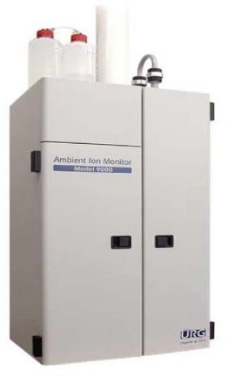
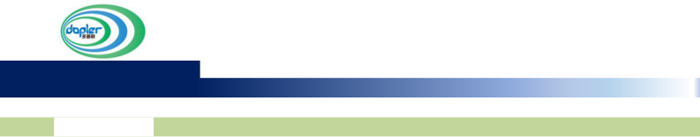

AIM-9000 型气溶胶离子监测仪为美国 URG 公司生产的实时监测气溶胶中离子组分的仪器，是目前为止实时分析气溶胶中离子组分的最精确、最完整的强有力工具。该仪器将传统的实验室分析工具

URG-9000 系列气溶胶水溶性组分监测仪
——离子色谱技术成功应用于大气环境监测，同时具备实验室仪器的精确度及在线监测仪器的连续自动可操作性。大气颗粒物中，尤其是细颗粒 PM2.5 中存在相当比重(20％～50％)的水溶型离子组分。这些离子组分除了来源于燃烧源等一次污染源外， 还来源于气态的 SO2 、NOx 等前体物通过大气反应而生成的二次颗粒物，这些水溶型离子组分对人体健康，尤其是气候及能见度有重要的影响。传
统的通过滤膜采集颗粒物后送至实验室溶解、提取及离子色谱分析方法具有颗粒采样误差、样品存储损失、费时费力、不能反映颗粒组分的快速变化等缺点，而 AIM-9000 型气溶胶离子监测仪很好地解决了这些问题。它通过内置的湿式平行板扩散溶蚀器技术（WPPDD）消除气态污染物对颗粒物的采样误差，通过水蒸气喷射气溶胶采样技术（SJAC）实时采集并溶解颗粒，溶解液自动送至离子色谱分析离子成分的含量，所有过程最低耗时 15min，各种离子组分最低检测限为 0.05μg/m3 。仪器日常维护工作量较低，一次更换液体可持续 10 天，可见 AIM-9000 为环境监测部分及大气环境研究部门分析及监测气溶胶离子成分的最强有力的工具。

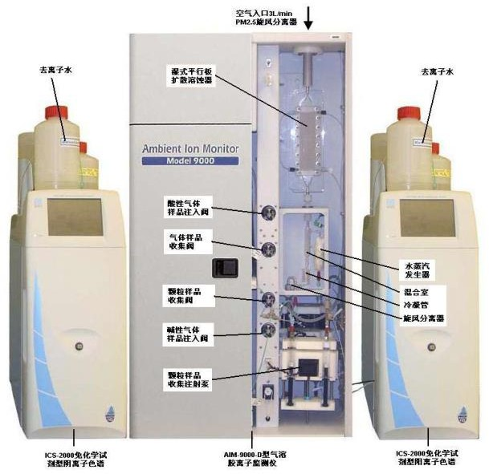
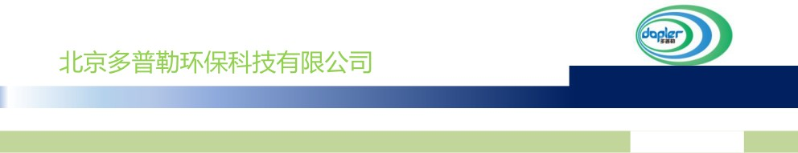
AIM-9000 型气溶胶离子监测仪按照用户不同要求具有 A、B、C、D 四种不同配置，四种配置的具体功能参见配置表。AIM-9000A 型为最简单配置， 只分析颗粒态的阴离子；AIM-9000B 型配置同时分析颗粒态的阴离子及阳离子；AIM-9000C 型同时分析气态酸性气体及颗粒态的阴离子； AIM-
仪器配置
9000D 型则同时分析气态酸性及碱性气体、颗粒态的阴离子及阳离子，为最
高配置。A、B、C、D 四种配置又可各自选配两种不同功能的离子色谱，为美国 Dionex 公司生产的 ICS-1000 型及 ICS-2000 型离子色谱，关于这两款离子色谱具体资料可登陆 Dionex 公司中文网站查询。ICS-1000 型为自动电解抑制型离子色谱，无需配备再生溶液，只需用户配备淋洗液。对于阴离子分析，一般配备 NaCO3 、NaHCO3 或 NaOH 等淋洗液；对于阳离子分析，一般配备 MSA 淋洗液。ICS-2000 型为自动电解抑制型及免化学试剂型离子色谱，是
Dionex 公司新一代离子色谱系统，采用全自动淋洗液发生器，无需配备再生溶液及淋洗液，只需利用去离子水即可完成所有分析工作，消除手工配置淋洗液带来的误差及淋洗液放置氧化等

 | 酸性气体 | 碱性气体 | 颗粒态阴离子 | 颗粒态阳离子
URG-9000A | —— | —— | 2- - 3- -  NO 3 -,SO 4 ,NO 2 ,PO 4 ,Cl | ——
URG-9000B | —— | —— | 2- - 3- -  NO 3 -,SO 4 ,NO 2 ,PO 4 ,Cl | + + 2+ + 2+  NH 4 ,Na ,Ca ,K , Mg
URG-9000C | HNO3 , HNO2 , SO2 , HCl | —— | 2- - 3- -  NO 3 -,SO 4 ,NO 2 ,PO 4 ,Cl | ——
URG-9000D | HNO3 , HNO2 , SO2 , HCl | NH3 | 2- - 3- -  NO 3 -,SO 4 ,NO 2 ,PO 4 ,Cl | + + 2+ + 2+  NH 4 ,Na ,Ca ,K , Mg
* ICS-1000: 电解抑制型离子色谱,与以上四种配置兼容;
* ICS-2000: 电解抑制及免化学试剂型离子色谱,与以上四种配置兼容。

AIM-9000 气溶胶离子监测仪将采颗粒的实时采样技术与全自动进样的离子色谱技术有机结合在一起而成为大气环境监测及研究的强有力工具。一个 PM2.5 旋风分离器入口去除空气中的粗颗粒。采样体积流量被控制在 3Lpm，然后样本通过一个湿式平行板扩散溶蚀器。溶蚀器由两块尺寸为 600 x 50mm 的平行玻璃板构成，玻璃板的内壁面有硅涂层，硅颗粒直径 100-50μm， 形成粗糙的适合于液体及气体吸附的表面。两块平行板间距约 3mm。H2O2 溶液将从两块平行板上部流至下部，在 H2O2 溶液输送流量为 650μL/min 时形成一层 25-47μm 厚的液膜，用于吸附流经的酸性及碱性气体。气体的吸附速率主要为气体扩散速率所控制，平型板溶蚀器在额定气体流量下对气体的吸附效率近 99.9％，颗粒的损失很小，可以忽略不计。颗粒经过溶蚀器后， 进入水蒸汽喷射腔。水蒸汽与颗粒混合后进入冷凝管，颗粒吸水后粒径迅速增长。长大后的水滴颗粒在下游被玻璃材质的旋风分离器分离，经由颗粒样品浓缩器、收集阀及注射泵输送至离子色谱进行分析，由溶蚀器收集的气体样品也可由气体样品收集阀及注入阀送往离子色谱进行分析。采样仪可以在无人看管状态下连续工作 10 天，如果采用更大的溶液存储器，这个时间可以延长。
URG-9000 系列气溶胶水溶性组分监测仪
仪器原理
仪器参数

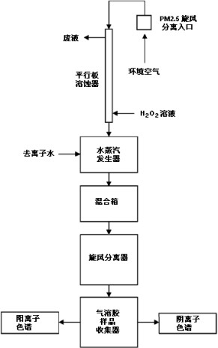
- 采样流量：3 L/mim
- 切割粒径：PM2.5（可选PM10 或PM1.0）
- 最低检测限：0.05 μg/m3
- 采样时间：15min-1hr 用户设定
- 去离子水用量：0.4 L/day
- 采样仪尺寸：19” x 16” x 36” 36.4 kg
- 电源要求：220VAC/50Hz
- 温度要求：20－30℃
- 运行软件：AIM 控制软件及Chromeleon 离子色谱软件环境大气空气溴氧前导物（即
PAMS 和VOC）连续在线监测

